Asker kommune; Skjellestadmarka
Rute 32vNM 79,28
Skog, myr og bebyggelse
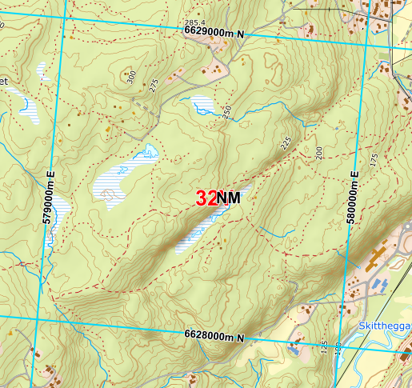

Registrerte karplanter per 27.03.2023
Vitenskapelig navn | Norsk navn | Kategori | Ant obs
Dactylorhiza maculata | blekmarihand | LC | 1
Totalt 1 taksoner

Registrerte moser: Kun ett funn, kystjamnemose Plagiothecium undulatum

